**QUALIDADE DE SOFTWARE**

Karina Macedo Gonçalves Moura

Análise de Acessibilidade

**São Paulo**

**2023**

# **RESUMO**

Relatório de análise de acessibilidade desenvolvido por Karina Macedo Gonçalves Moura para a EBAC em exercício do curso de Engenharia de Qualidade de Software. Este relatório possui fins de estudo.

# **INTRODUÇÃO**

Este documento se trata de um relatório de análise de acessibilidade do site http://lojaebac.ebaconline.art.br, conforme solicitado no exercício 1 do módulo 9 do curso de Engenharia de Qualidade de Software, da instituição EBAC – Escola Britânica de Artes Criativas e Tecnologia;

Neste relatório serão analisados a Navegabilidade, Performance, Boas práticas e SEO. Como ferramenta será usada a extensão Lighthouse para Google Chrome. Além disso, serão anexadas evidências (imagens) e um relatório da percepção do autor sobre a acessibilidade do site em questão e possíveis pontos a serem melhorados para que o sistema atinja o maior nível de conformidade possível.

# **Análise gerada pelo Lighthouse**

# **Desempenho**

De acordo com o Lighthouse, a nota de Desempenho do site é de 54 de 100 (54/100), lembrando que os valores são estimados e podem variar.

No que diz respeito ás métricas de desempenho, apenas o Tempo Total de Bloqueio e a Mudança Cumulativa de Layout apresentaram tempos satisfatórios, sendo esses: 140ms para o primeiro e 0,002 para o segundo.

Entretanto, as outras métricas não apresentaram uma performance dentro do tempo estimado e podem ser melhoradas, sendo elas: Primeira Pintura de Conteúdo (13,8 segundos), Maior Pintura de Conteúdo (28,4 segundos) e Índice de Velocidade (27,9 segundos).

(Imagens 1 e 2)

# **Acessibilidade**

A nota do Lighthouse para a Acessibilidade do site foi de 76 de 100 (76/100), levando em consideração valores estimados e que podem variar.

Dentre as oportunidades de melhoria sugeridas pelo Lighthouse, podemos citar:

1. ARIA: Elementos com um ARIA [role] que exigem que os filhos contenham um específico [role] estão faltando alguns ou todos os filhos necessários.
2. Nomes e Rótulos: os botões não têm um nome acessível e os links não possuem um nome discernível.
3. Contraste: As cores de fundo e o primeiro plano não possuem uma taxa de contraste suficiente.
4. Tabelas e Listas:   
   Os itens da lista (< li >) não estão contidos em ou elementos pai.
5. (Imagens 3 e 4)

# **Boas práticas (melhores práticas)**

Com nota de 76 de 100 (77/100) no Lighthouse, as oportunidades de melhorias sugeridas são:

1. Confiança e Segurança: Não usa HTTPS, apresentando cerca de 116 solicitações inseguras encontradas.

(Imagem 5)

**SEO**

Sobre os conselhos básicos de otimização de mecanismos de pesquisa, a nota atribuída pelo Lighthouse para o site foi 85 de 100 (85/100), e, dentre as oportunidades de melhorias, foram pontuadas:

1. Práticas recomendadas de conteúdo: O documento não possui uma meta descrição
2. Rastreamento e indexação: A página está bloqueada para indexação
3. Compatibilidade com dispositivos móveis: 5% dos alvos de toque não são dimensionados adequadamente

(Imagens 6 e 7)

**Relatório**

Neste estudo de caso foi possível perceber que o site analisado tem pontos importantes a serem corrigidos para que seja aperfeiçoado de maneira inteligente, aumentando assim o seu grau de conformidade.

Dentre os pontos que podemos destacar para melhor contribuirmos para o desenvolvimento deste site no que diz respeito à acessibilidade, alguns deles são evidenciados pela extensão Lighthouse, como por exemplo no caso da ARIA: algumas funções pai ARIA devem conter funções filho específicas para executar suas funções de acessibilidade pretendidas, como é no caso dos menus “All Categories” (imagens 8 e 9)

No que diz respeito à Nomes e Rótulos, é possível destacar dois pontos de melhoria, sendo eles: primeiro, os botões teriam melhor acessibilidade se tivessem um nome acessível, uma vez que quando um botão não tem um nome acessível, os leitores de tela o anunciam como "botão", tornando-o inutilizável para usuários que dependem de leitores de tela. E, segundo, os links precisam ter um nome discernível, uma vez que quando o texto do link (e texto alternativo para imagens, quando usado como links) é perceptível, exclusivo e focalizável melhora a experiência de navegação para usuários de leitores de tela. (imagens 10 e 11)

Com relação ao contraste, as cores de fundo e primeiro plano deveriam ter uma taxa de contraste suficiente, uma vez que O texto de baixo contraste é difícil ou impossível para muitos usuários lerem.

Por último, os leitores de tela exigem que os itens da lista (<li>) estejam contidos em um pai <ul>ou sejam anunciados corretamente para o melhor entendimento e acessibilidade de todos. (imagem 12)

**Conclusão**

Neste relatório foi possível aplicar a ferramenta Lighthouse e gerar uma análise de acessibilidade no site material de estudo. Nesta análise, foi possível compreender os pontos necessários para que o mesmo se torne mais acessível para todos os públicos de usuários e também as oportunidades de melhorias sugeridas pelo programa.

Dentro do escopo do projeto, foi possível entender melhor como funciona o processo de criação de relatórios de acessibilidade baseados em análise gerada pelo Lighthouse.

**Evidências**

Imagem 1

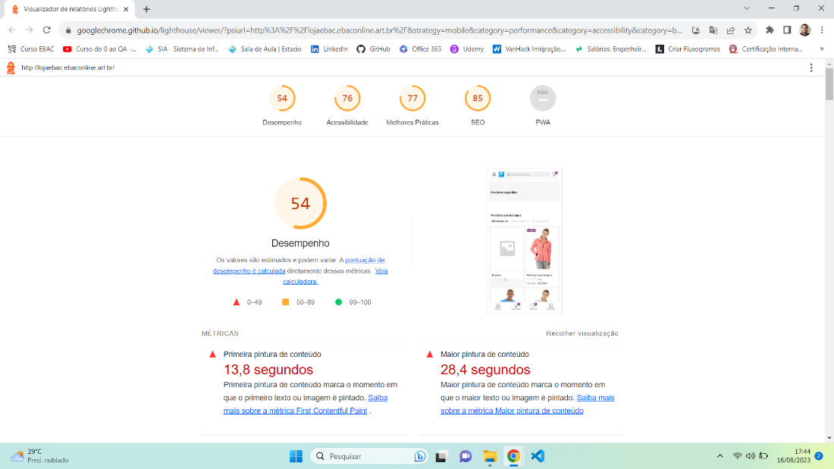

Imagem 2

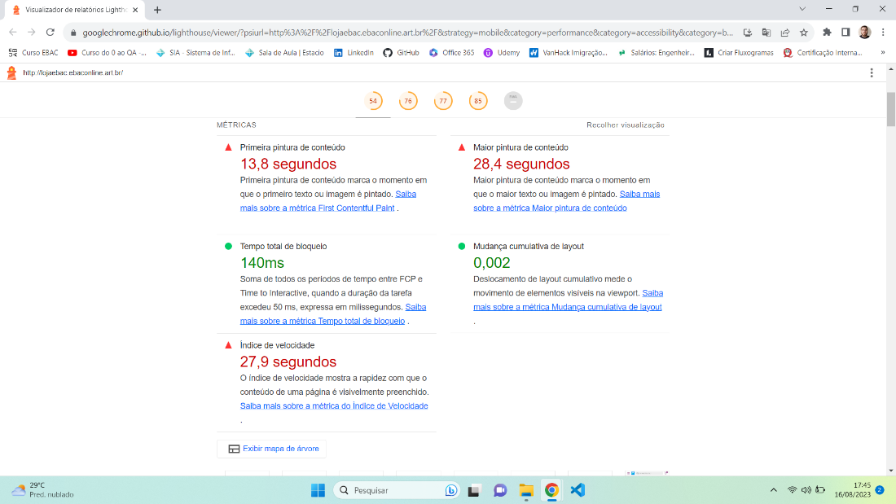

Imagem 3

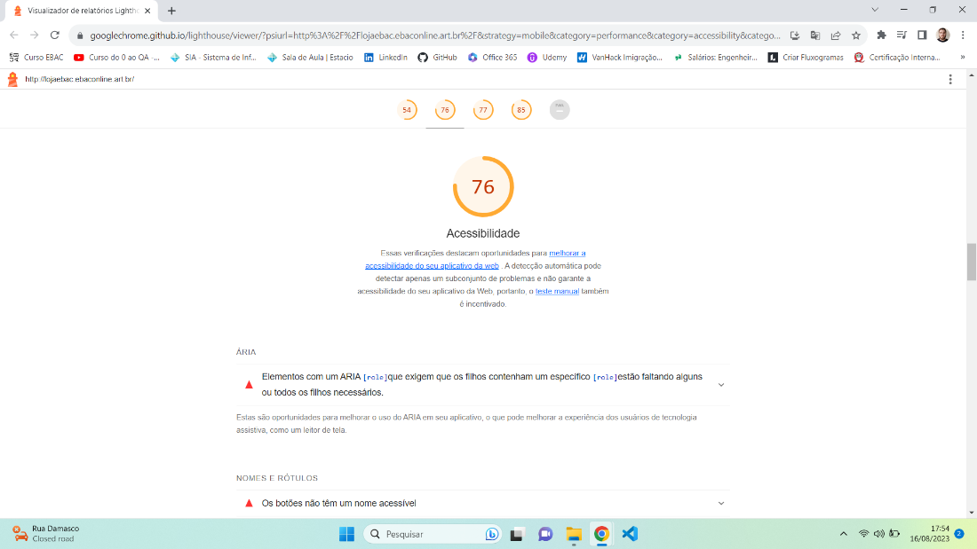

Imagem 4

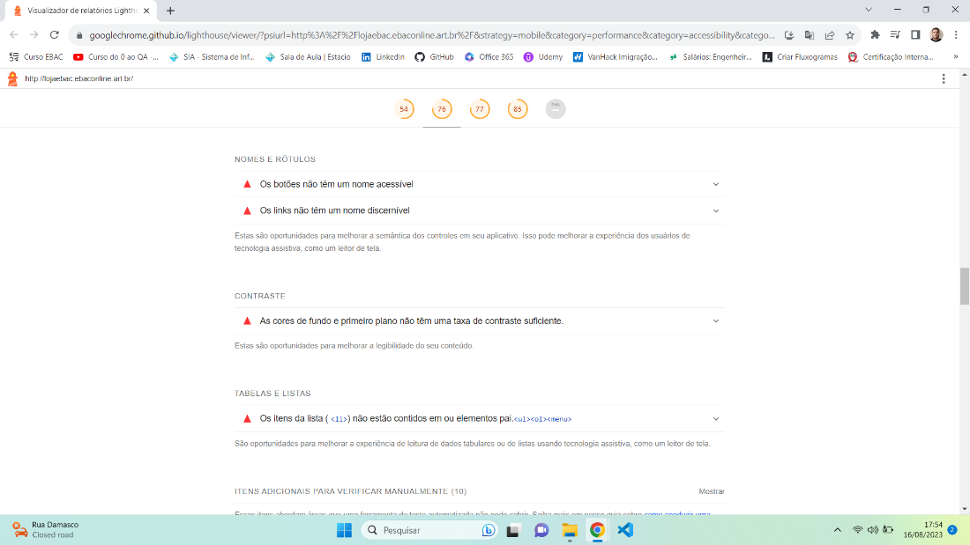

Imagem 5

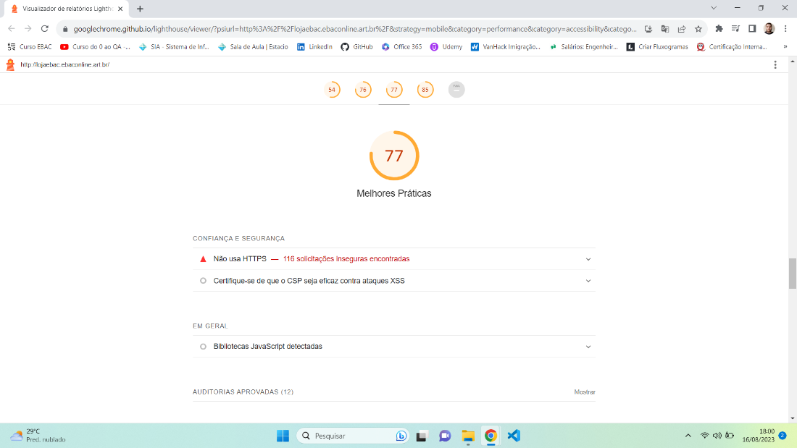

Imagem 6

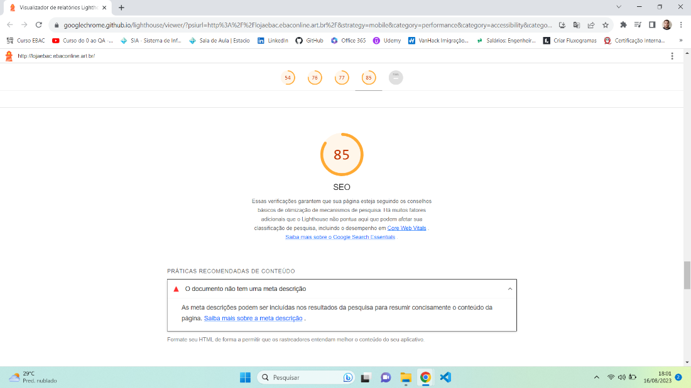

Imagem 7

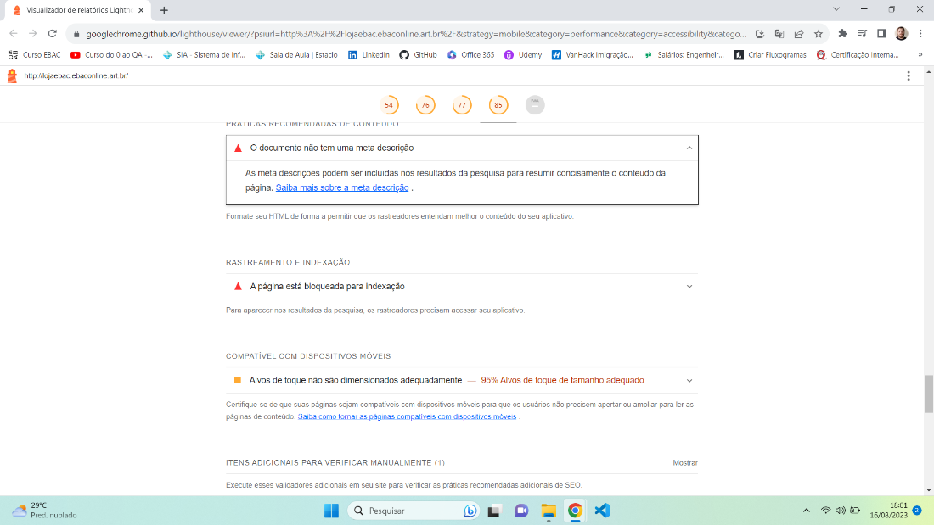

Imagem 8

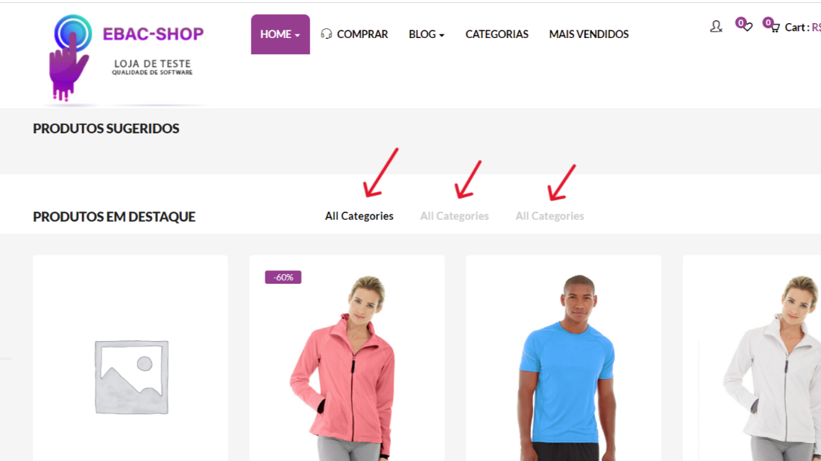

Imagem 9

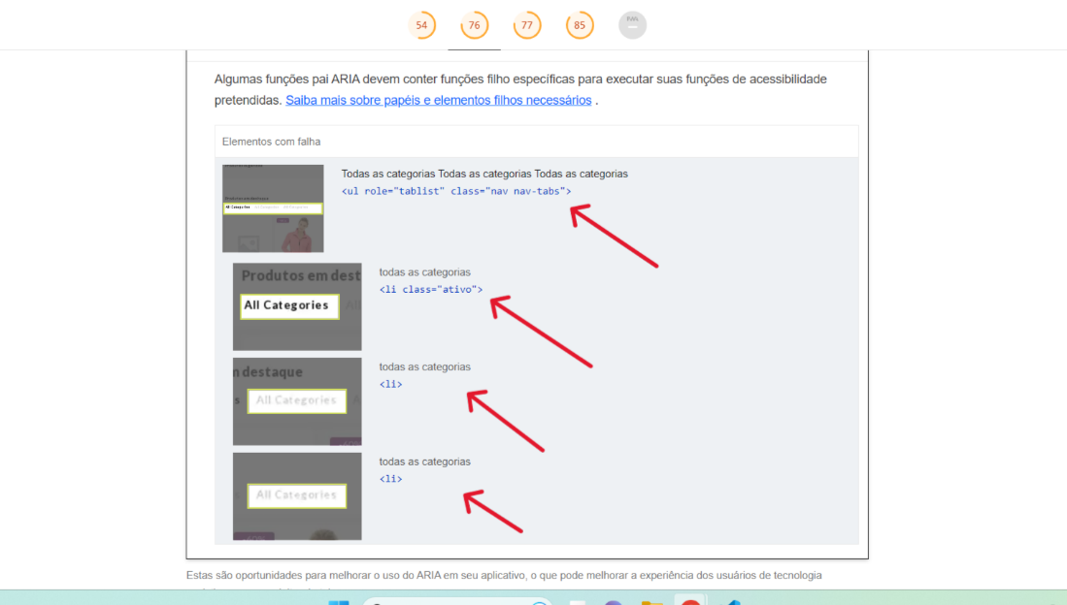

Imagem 10

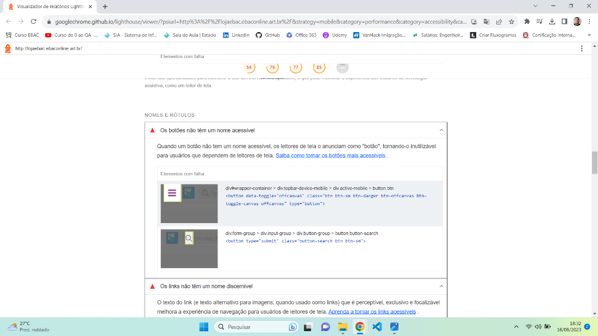

Imagem 11

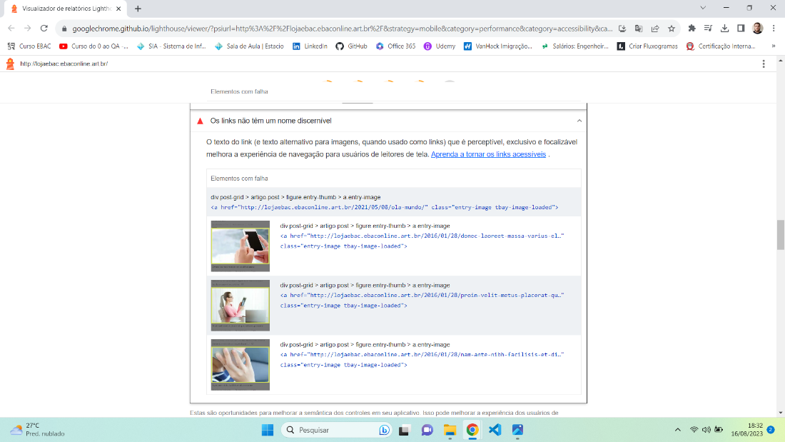

Imagem 12

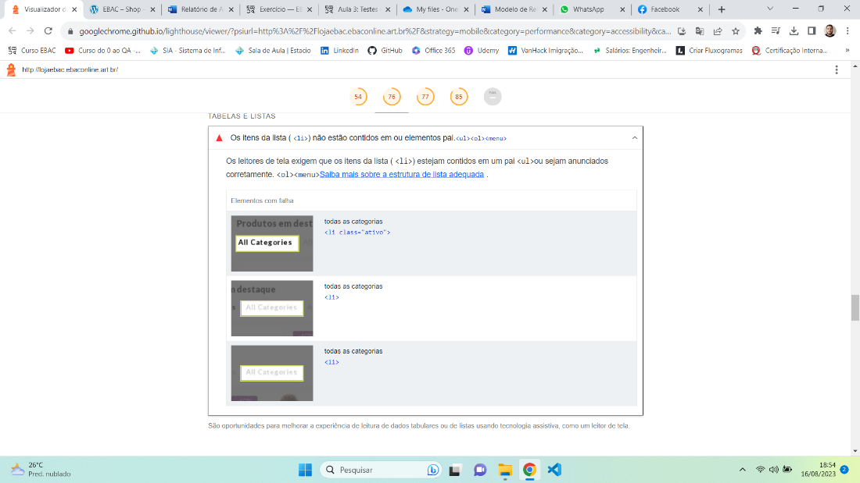

**Referências Bibliográficas**

Análise gerada pela extensão Lighthouse sobre o site estudado.